河南理工大学精神文明建设指导委员会办公室文件
校文明办〔2017〕17号

关于在暑假期间开展“文明使者”志愿服务的通 知
校属各单位、各学院：
为认真贯彻落实《河南理工大学创建全国文明单位申报迎评工作方案》（校文明委〔2017〕2号）精神，扎实做好全国文明单位创建工作，积极助力焦作“四城联创”，3月份以来，按照市文明办的统一要求，我校组建了“文明使者”志愿服务队，每周定期在指定区域开展志愿服务活动，取得良好效果。目前，全国文明单位创建和焦作市“四城联创”工作进入攻坚阶段，根据上级要求，暑假期间要继续开展“文明使者”志愿服务活动，现将有关工作通知如下：
一、工作内容
1．志愿服务人员
教职工志愿者、学生志愿者或混合组队。
2．时间与工作内容
路口志愿者：每周五7:30～8:30、18:00～19:00，协助交警在上下班高峰期指挥路口交通，维护交通秩序。
具体时间为：7月7日，7月14日，7月21日，7月28日，8月4日，8月11日，8月18日，8月25日，9月1日，共9天。
路段志愿者：每周六8:30～10:30，优化市容环境，清洁负责区域卫生，制止各种不文明现象。
具体时间为：7月8日，7月15日，7月22日，7月29日，8月5日，8月12日，8月19日，8月26日，9月2日，共9天。
二、服务区域和人员分配
1．路口志愿服务。韩愈路与迎宾路交叉口（学校大西门外路口），由能源学院负责，安排4名志愿者；文苑路与迎宾路交叉口（学校小西门外路口），由测绘学院负责，安排4名志愿者。
2．路段志愿服务。学校南世纪路段（山阳路与迎宾路之间），共48名志愿者。各学院具体负责区域和人员安排见下表：
世纪路北侧 |  |  | 世纪路南侧
学院 | 分段编号及区域 | 人数 | 学院 | 分段编号及区域 | 人数
土木 | 4—18之间区域 | 4 | 资环 | 3—17之间区域 | 4
材料 | 18—30之间区域 | 3 | 机械 | 17—33之间区域 | 4
化工 | 30—38之间区域 | 2 | 应急 | 33—37之间区域 | 2
财经 | 38—50之间区域 | 3 | 安全 | 37—49之间区域 | 3
工商 | 50—54之间区域 | 2 | 物电 | 49—57之间区域 | 4
外语 | 54—58之间区域 | 2 | 建艺 | 57—65之间区域 | 2
计算机 | 58—64之间区域 | 4 | 数信 | 65—73之间区域 | 2
医学院 | 64—72之间区域 | 2 | 电气 | 73—迎宾路口之间区域 | 4
文法 | 72—迎宾路口之间区域 | 2
上表中“分段编号及区域”栏中数字代表世纪路两侧路灯柱编号（见附图），南侧为单号，北侧为双号，值班区域为所标路灯柱编号之间区域（包括人行道、非机动车道及其两侧绿化带）。
三、工作要求
1.高度重视，精心组织。开展“文明使者”志愿服务活动，是学校创建全国文明单位和焦作市“四城联创”工作的重要载体。各学院务必高度重视、精心组织，做好志愿者遴选工作，并进行专门培训。
2.细化任务，明确责任。各学院要做好志愿服务任务分解，明确工作任务，统一工作标准及着装要求、工具使用等，认真做好台账登记等工作记录。特别注意工作交接环节，确保责任到人、岗位到人。
3.加强督导，及时通报。校文明办将继续组织督导小组在每周志愿服务活动期间进行督导检查，并对志愿服务活动的开展情况在全校予以通报。

附件：1．服务区域示意图
2．路灯柱编号图（例）

河南理工大学精神文明建设指导委员会办公室
2017年6月30日

附件1：

服务区域示意图

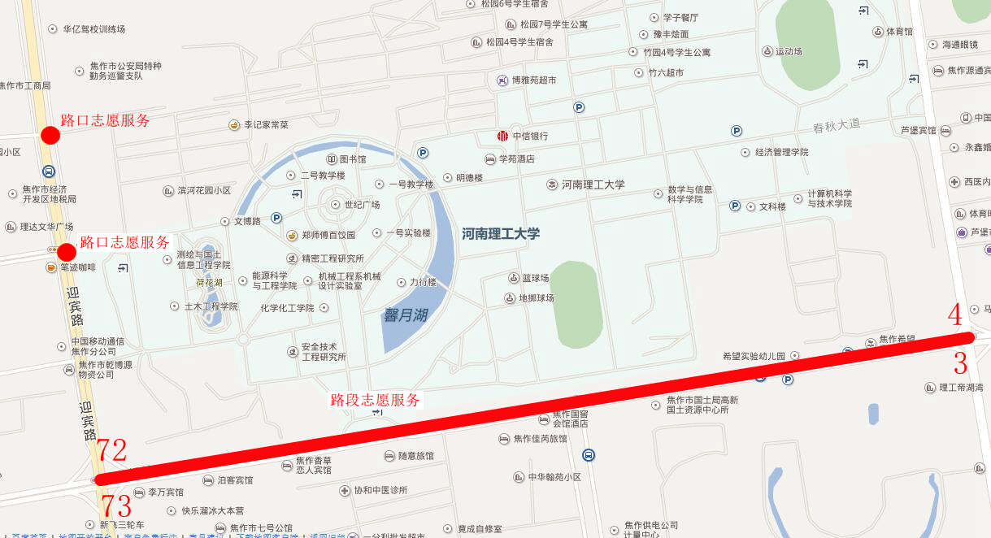

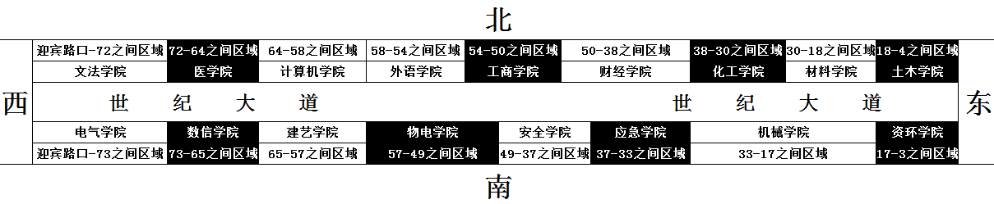

附件2：

路灯柱编号图（例）

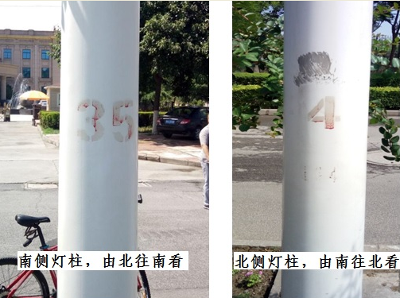

河南理工大学精神文明建设指导委员会办公室 2017年6月30日印发

